«Осенняя фантазия»

В средней группе «Смешарики» прошел конкурс «Осенняя фантазия» с 14.09-30.09.2020г. Вот такие получились работы:

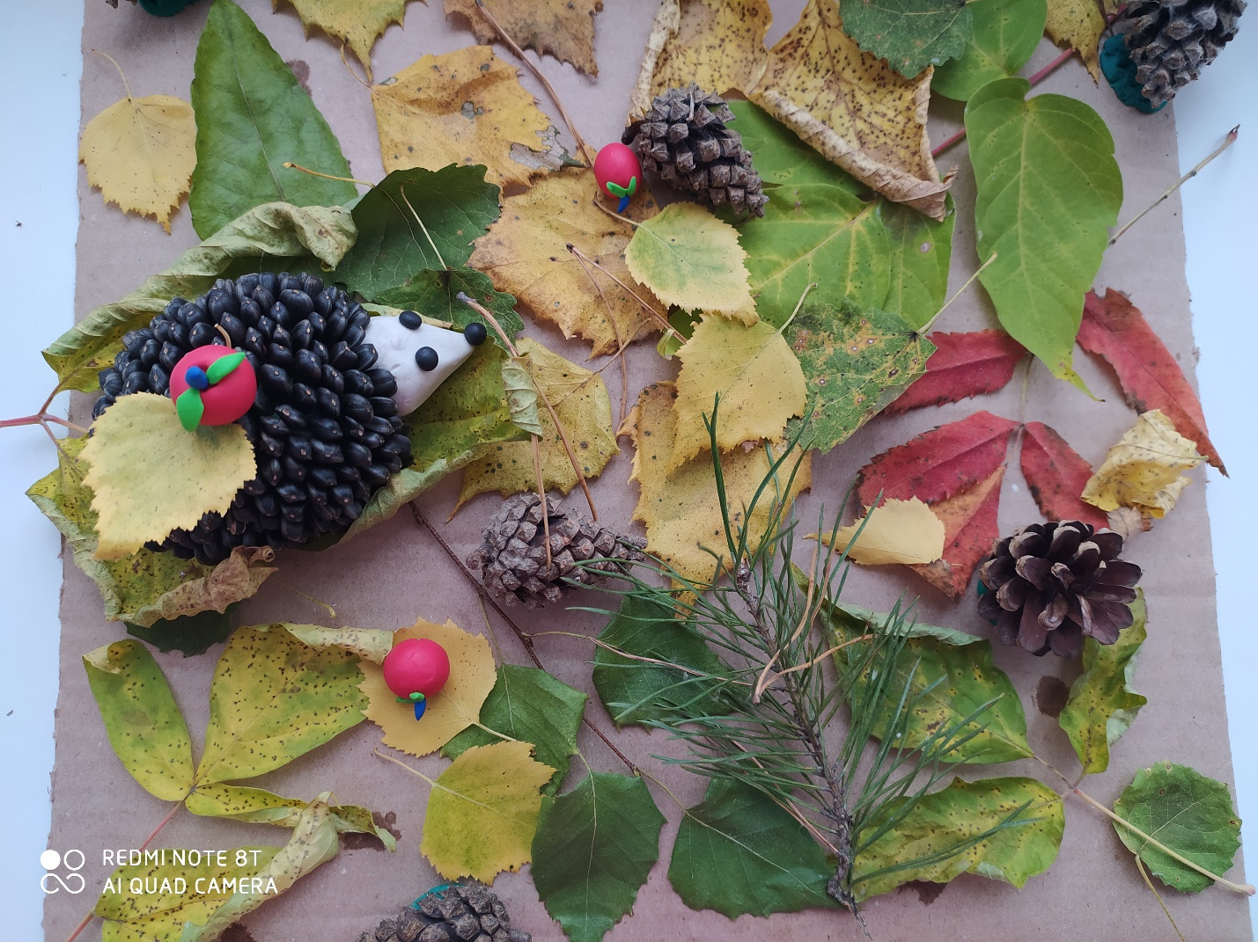

Семейная работа Предеиной Леры

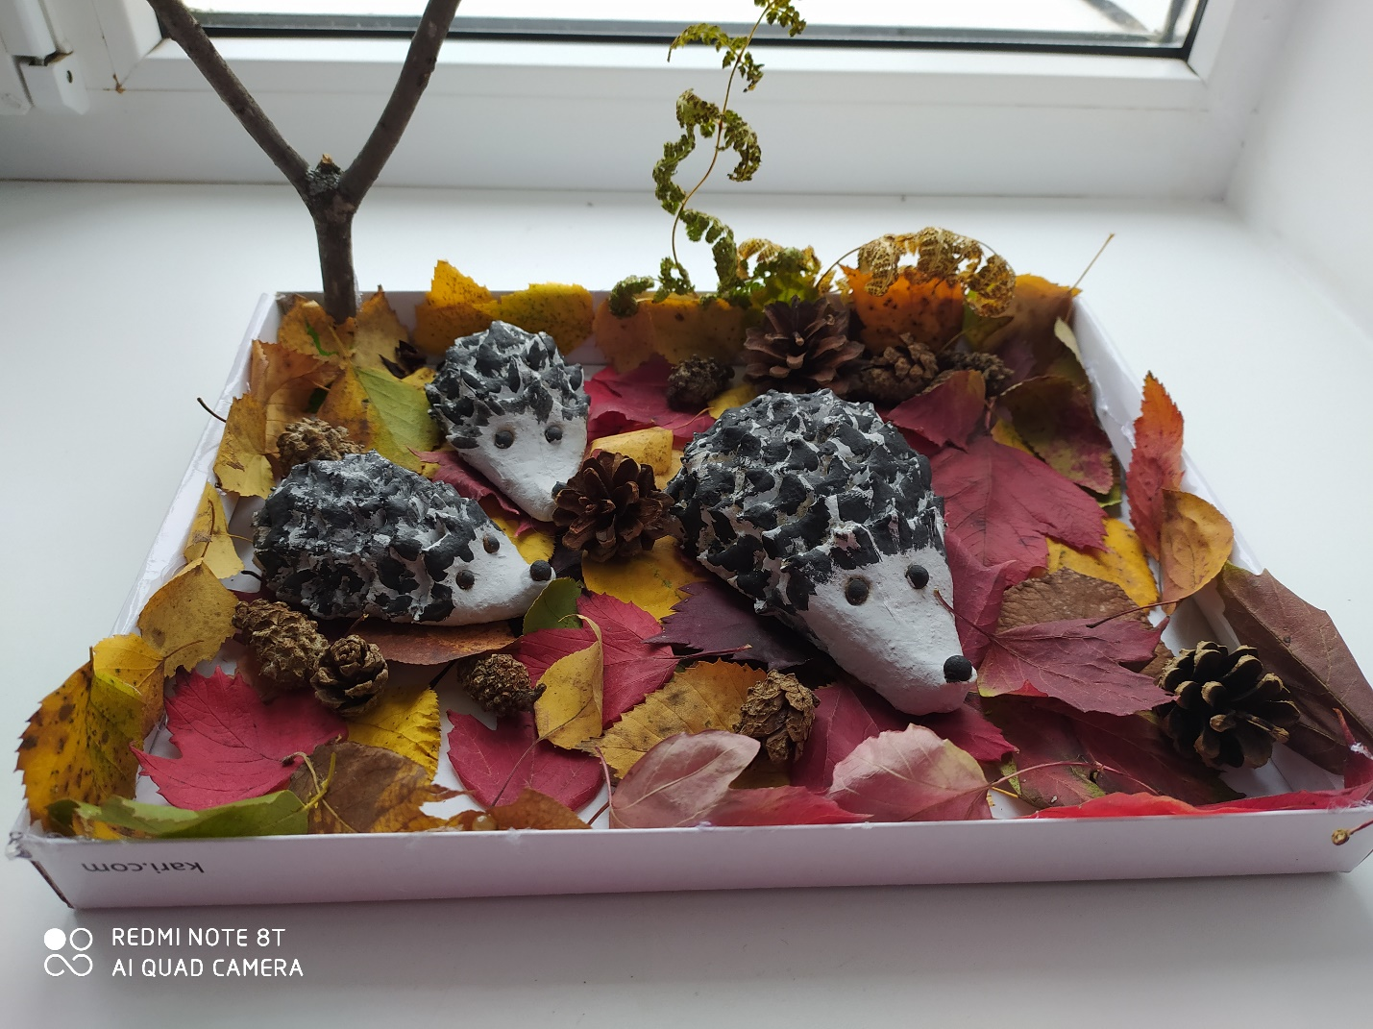

Семейная работа Тверитина Вовы

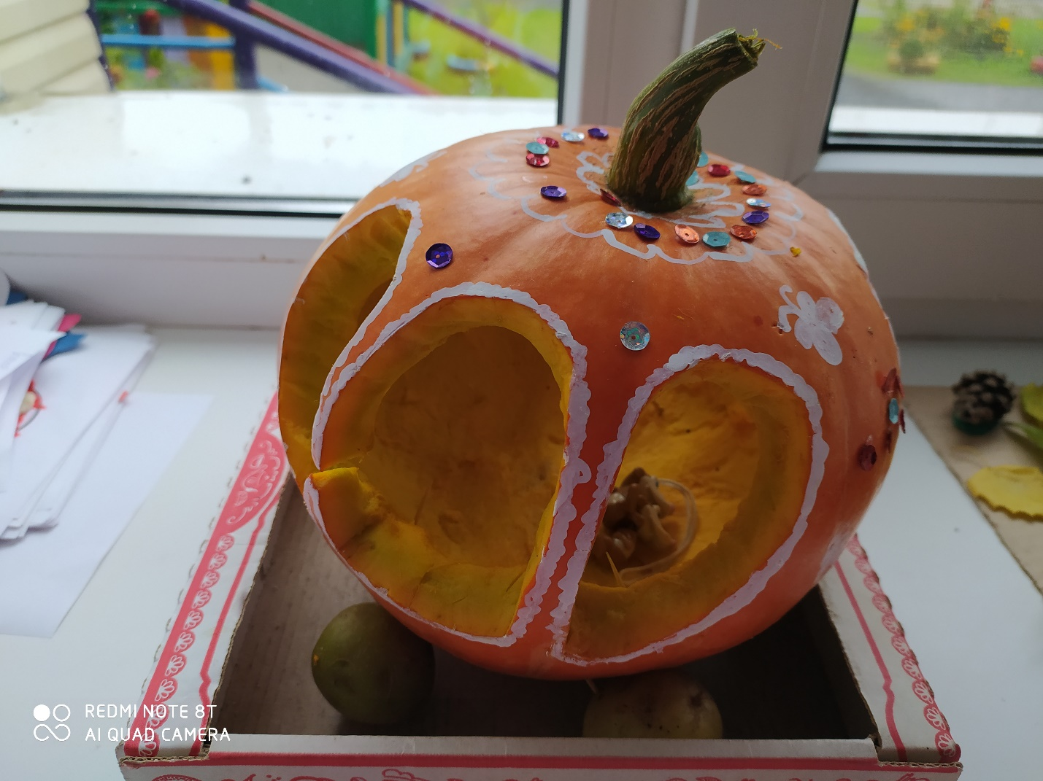

Семейная работа Мадумаровой Эвелины

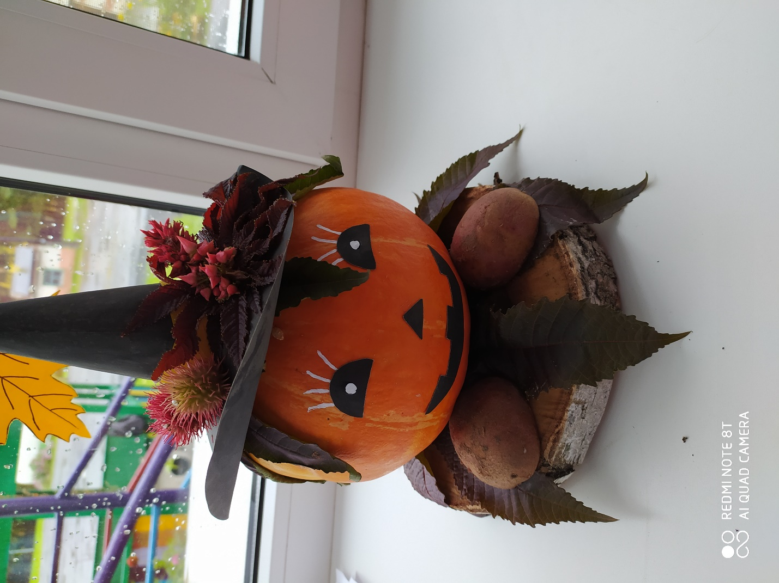

Семейная работа Гончарова Дениса

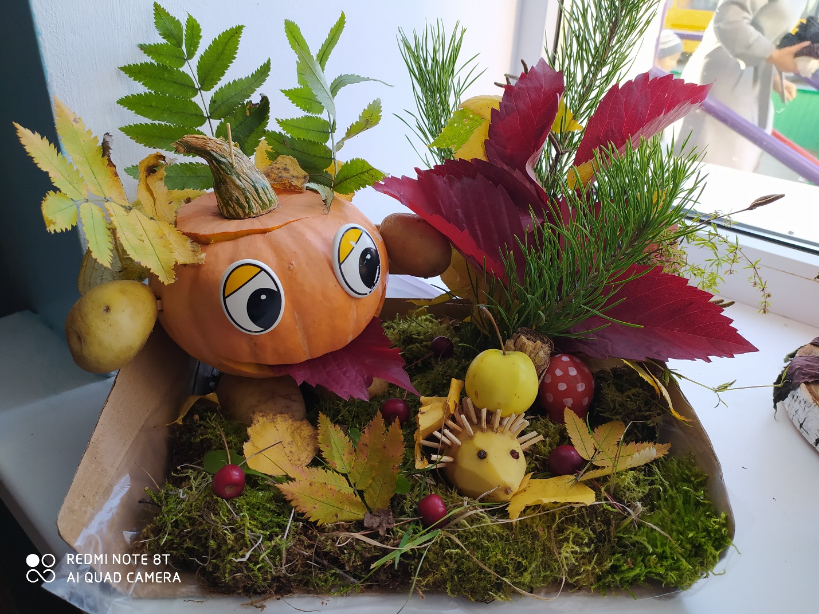

Семейная работа Харитоновой Вари

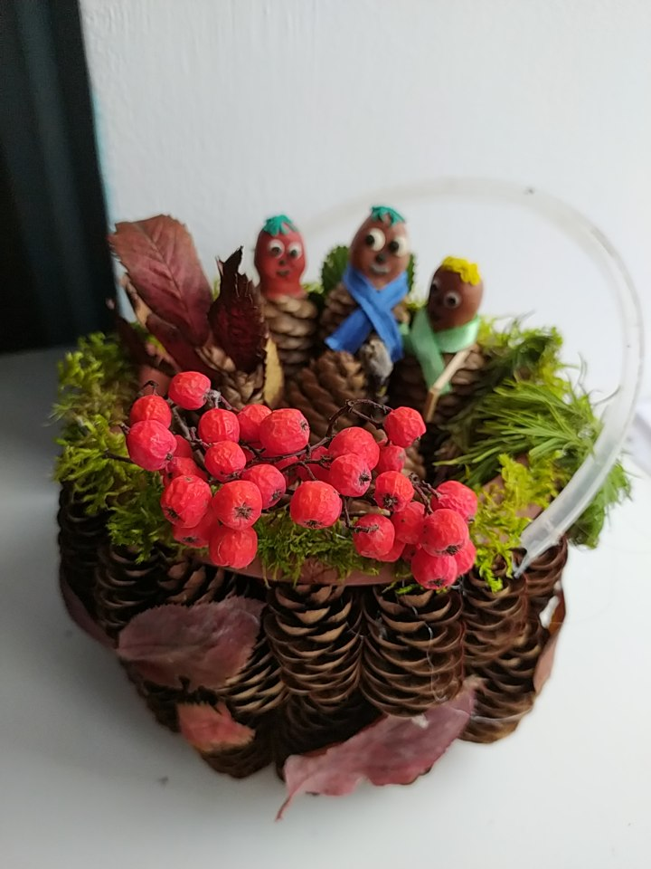

Семейная работа Русаковой Софьи

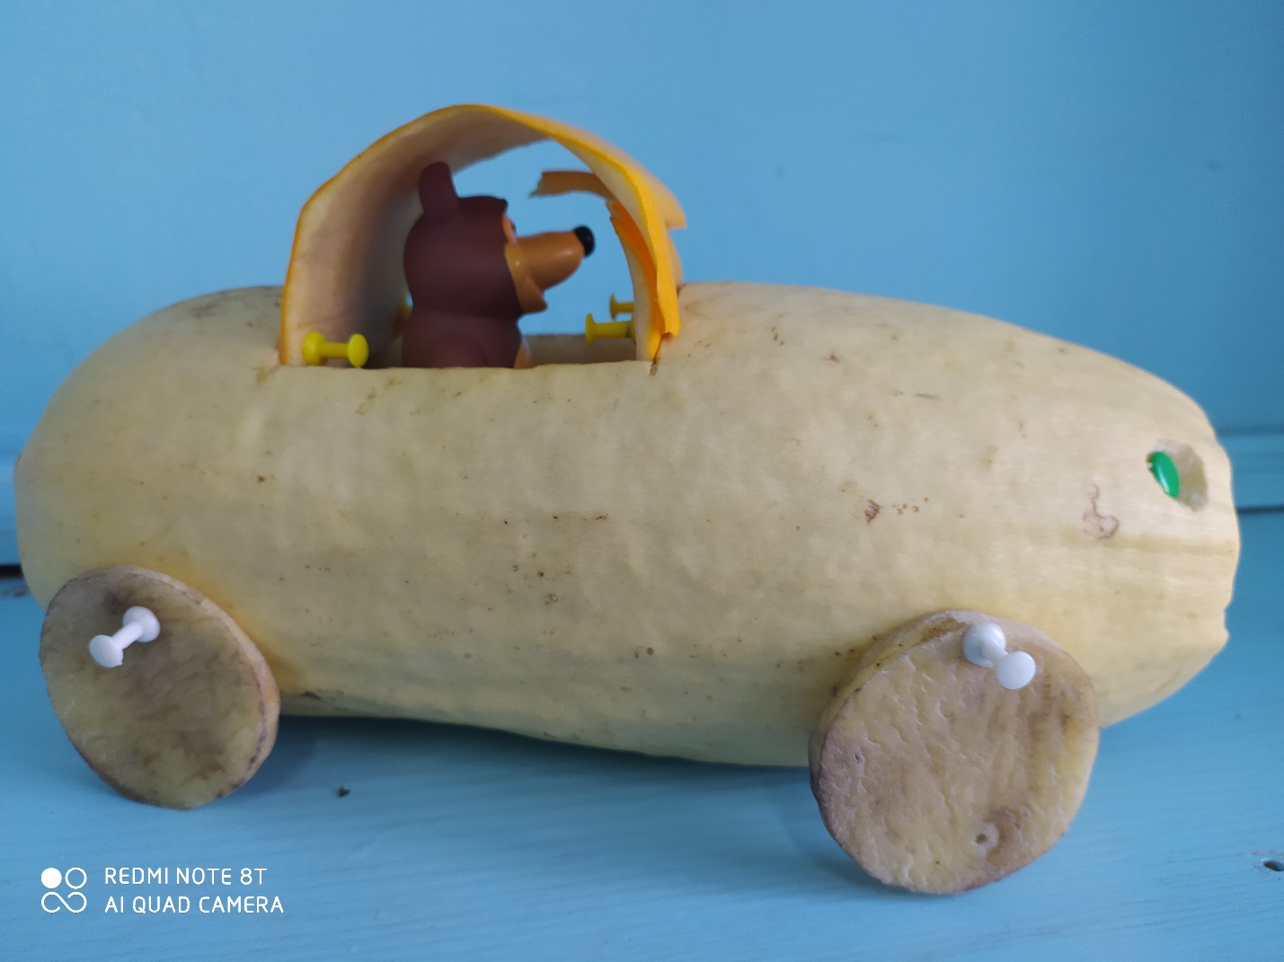

Семейная работа Эшмерзоева Умеда

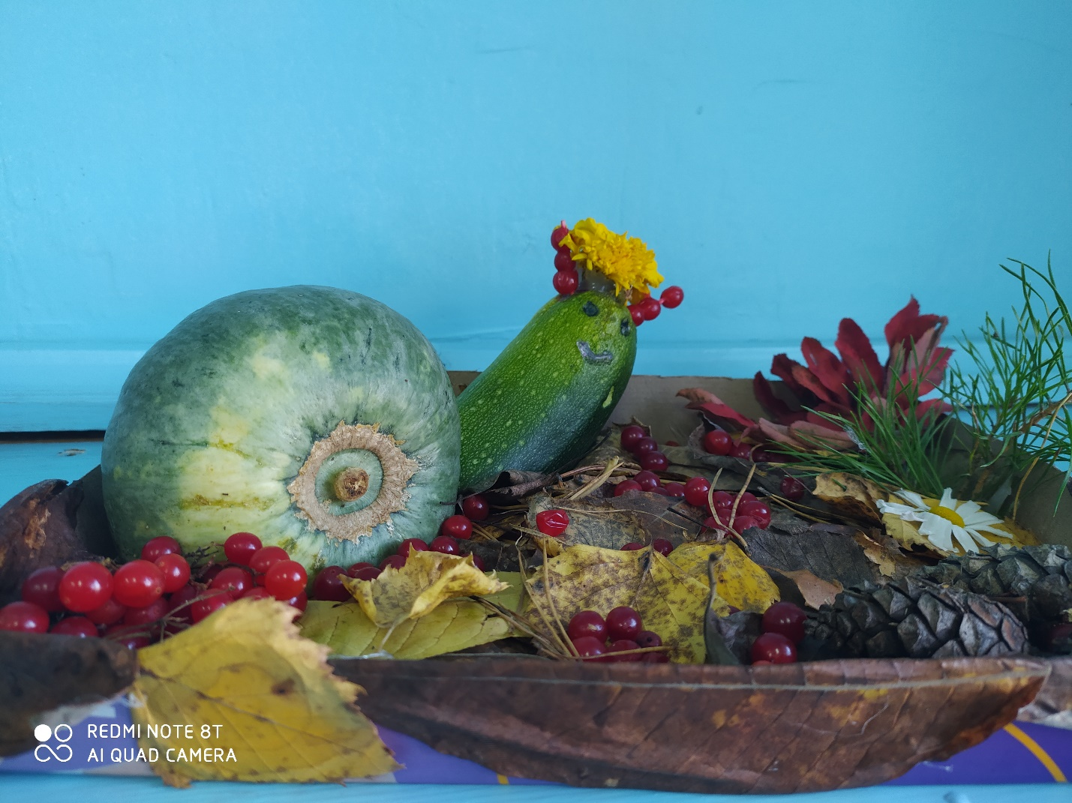

Семейная работа Гринь Даниила

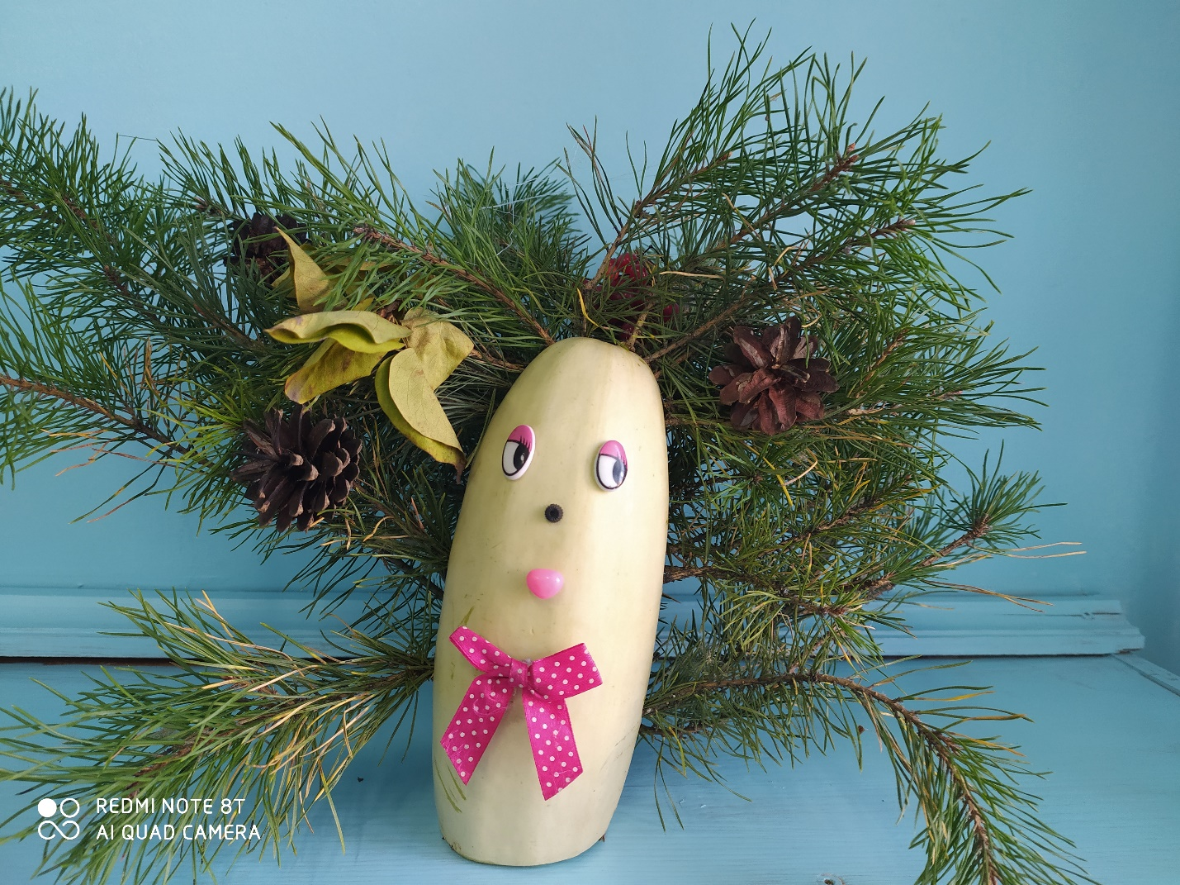

Семейная работа Гордиенко Кристины

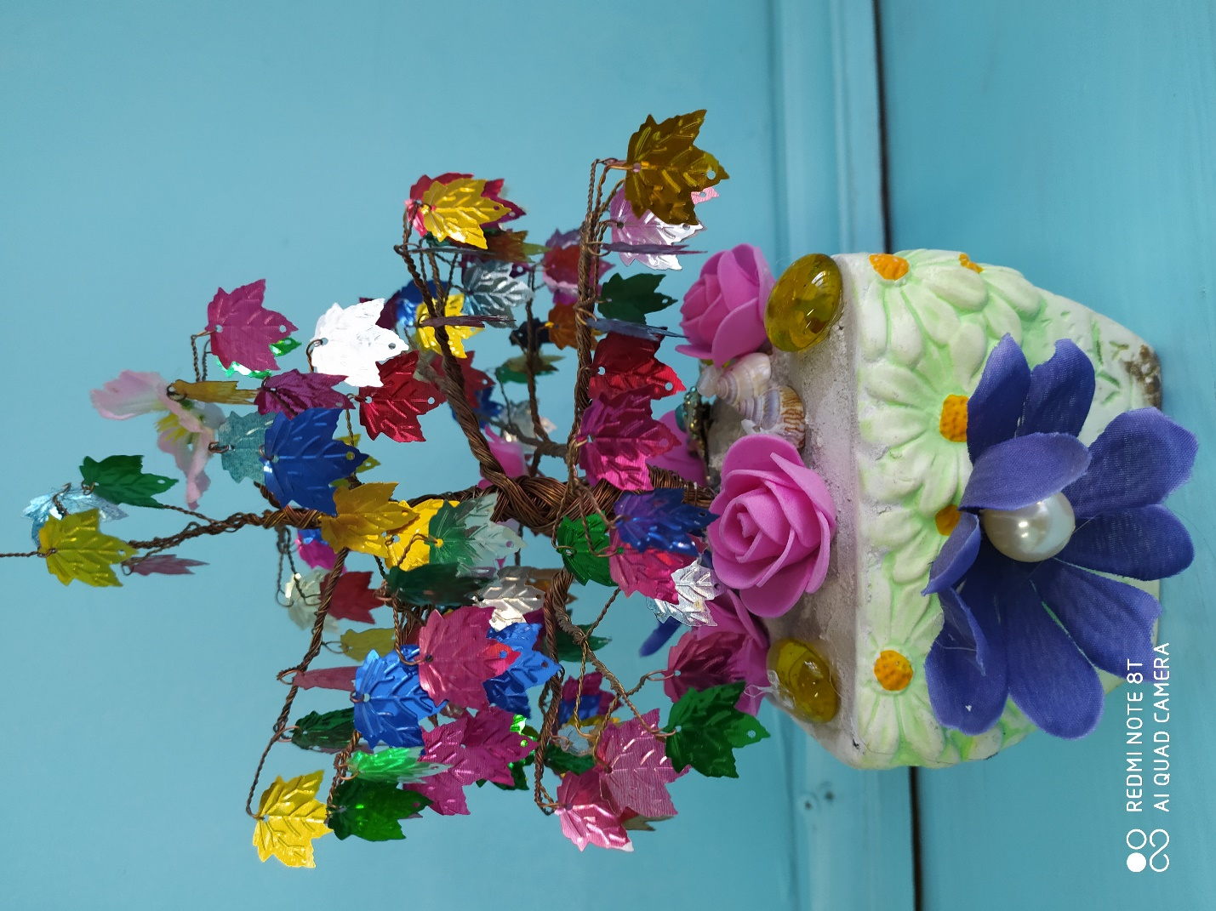

Семейная работа Стебельковой Насти

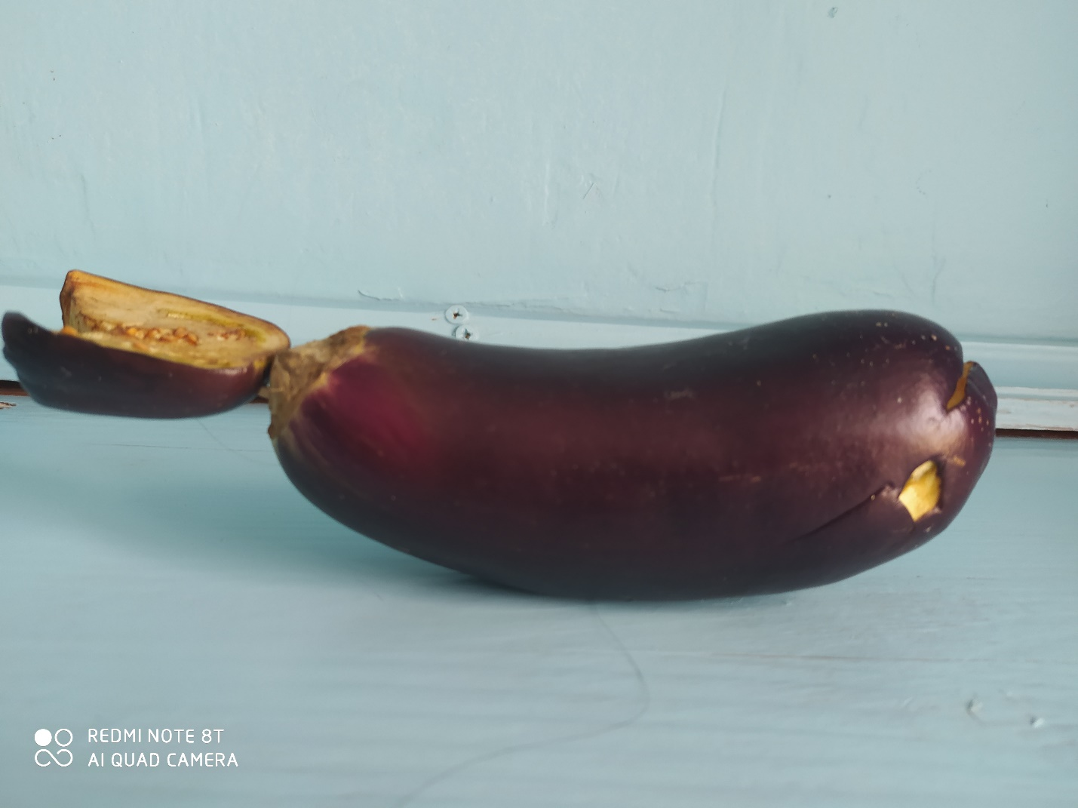

Семейная работа Камаровой Ксюши.

Воспитатель Смиренникова С.Н.